АДМИНИСТРАЦИЯ МУНИЦИПАЛЬНОГО ОБРАЗОВАНИЯ
ТИХВИНСКИЙ МУНИЦИПАЛЬНЫЙ РАЙОН
ЛЕНИНГРАДСКОЙ ОБЛАСТИ
(АДМИНИСТРАЦИЯ ТИХВИНСКОГО РАЙОНА)

ПОСТАНОВЛЕНИЕ

24 января 2017 г. 01-184-а
от __________________________ № _________

О внесении изменений в схему размещения рекламных конструкций на территории муниципального образования Тихвинский муниципальный район Ленинградской области
21, 0100 ОБ

Рассмотрев сводное заключение Комитета по печати и связям с общественностью Ленинградской области о предварительном согласовании Схемы размещения рекламных конструкций на территории муниципального образования Тихвинский муниципальный район Ленинградской области от 26 декабря 2016 года №11/1, на основании части 5.8 статьи 19 Федерального закона от 13 марта 2006 года №38-ФЗ «О рекламе», в соответствии с решением совета депутатов муниципального образования Тихвинский муниципальный район Ленинградской области от 27 июня 2012 года №01-326 «Об утверждении Положения о размещении наружной рекламы на территории муниципального образования Тихвинский муниципальный район Ленинградской области» администрация Тихвинского района ПОСТАНОВЛЯЕТ:
1. Утвердить изменения в Схему размещения рекламных конструкций на территории муниципального образования Тихвинский муниципальный район Ленинградской области (далее – Схема), утвержденную постановлением администрации Тихвинского района от 09 сентября 2015 года №01-2240-а (приложение).
2. Опубликовать настоящее постановление в газете «Трудовая слава» и обнародовать настоящее постановление и изменения в Схему путем размещения в сети Интернет на официальном сайте Тихвинского района (http://tikhvin.org).

Глава администрации В.В. Пастухова

О.М. Маюнова
78764

Согласовано:
Заведующий отделом архитектуры |  | Ю.В. Катышевский
Заведующий юридическим отделом |  | В.В. Максимов
Заместитель главы администрации по экономике и инвестициям |  | А.Е. Пчелин
Заведующий общим отделом |  | Л.Е. Федорова

РАССЫЛКА:
Дело | 1 | + копия заключения
Отдел архитектуры | 3
Общий отдел | 1
КУМИ  МУ «ЦАХО»  Администрации сельских поселений | 2  1  8
МУ «ТЦБС»  МФЦ | 3  1
АНО «Редакция газеты «Трудовая слава» | 1
ИТОГО: | 21

УТВЕРЖДЕНЫ
постановлением
администрации Тихвинского района
от 24 января 2017г. №01-184-а
(прриложение)



ИЗМЕНЕНИЯ
в СХЕМУ РАЗМЕЩЕНИЯ РЕКЛАМНЫХ КОНСТРУКЦИЙ
на территории муниципального образования Тихвинский муниципальный район
Ленинградской области

Предварительно согласованы: Письмом Комитета по печати и связям с общественностью
Ленинградской области от 26 декабря 2016 года №02-3236/16-00
(вх. от 09 января 2017 года №01-02-14-47/17-0-0)

Пояснительная записка
Изменения в «Схему размещения рекламных конструкций на территории муниципального образования Тихвинский муниципальный район Ленинградской области» (Далее – Схема) подготовлены в целях упорядочения размещения рекламных конструкций на территории Тихвинского района с учетом формирования и сохранения архитектурного облика города Тихвин и населенных пунктов сельских поселений, соблюдения технических регламентов на земельных участках всех форм собственности, в том числе занятых автодорогами (трассами), в целях соблюдения интересов Российской Федерации и Ленинградской области, по итогам рассмотрения предложений заинтересованных лиц.
Условные обозначения, применённые в настоящих изменениях, соответствуют условным обозначениям, принятым в Схеме, утверждённой постановлением главы администрации Тихвинского района от 09 сентября 2015 года 301-2240-а, предварительно согласованной письмом Комитета по печати и связям с общественностью Ленинградской области от 20 июля 2015 года №02-774/15-0-0.
- Раздел «Технические требования к средствам наружной рекламы» дополнить абзацем: «Рекламные конструкции должны быть размещены в соответствии с общими техническими требования к средствам наружной рекламы и правилами размещения ГОСТ Р 52044-2003 «Наружная реклама на автомобильных дорогах и территориях городских и сельских поселений», обеспечивающими безопасность участников дорожного движения, с соблюдением мероприятий по безопасности при осуществлении монтажно-ремонтных работ на рекламной конструкции и в период её эксплуатации.»
- Позицию 13 перечня рекламоносителей на земельных участках на территории Тихвинского муниципального района – исключить в связи с вводом в эксплуатацию здания торгового центра с парковкой на земельном участке, кадастровый номер 47:13:1202027:79.

3. Позицию 28 – читать в новой редакции:
№№ п/п | Место размещения рекламной конструкции |  |  |  |  | Площадь информа ционных полей РК, (кв.м) | Вид РК | Тип РК | Технические характеристики | Фотофиксация | Примечание
№№ п/п | Номер РК  в альбоме схемы размещения | Населенный пункт | Улица, магистраль | № дома, километраж | сторона
11 | 2 | 3 | 4 | 5 | 6 | 7 | 8 | 9 | 10 | 11 | 12
228 | 28 | г.Тихвин | улица  Ильинская | дом 60 | правая | 36 | о/с | билборд | Двух - сторонний  3*6 | 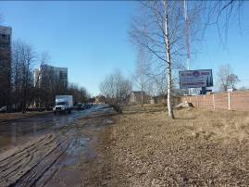 | РК устанавливается согласно разрешению
4. Позицию 31 перечня рекламоносителей на земельных участках на территории Тихвинского муниципального района – исключить в связи с образованием земельного участка с кадастровым номером №47:13:1202014:52, видом разрешенного использования - для размещения физкультурно-оздоровительного комплекса.

5. Перечень рекламоносителей на земельных участках на территории Тихвинского муниципального района дополнить следующими позициями (№№ 38 – 41):
№ п/п | Место размещения рекламной конструкции |  |  |  |  | Площадь информационных полей РК, (кв.м) | Вид РК | Тип РК | Технические характеристики | Фотофиксация | Примечание
№ п/п | Номер РК в альбоме схемы размещения | Населенный пункт | Улица, магистраль | № дома, километраж | сторона
1 | 2 | 3 | 4 | 5 | 6 | 7 | 8 | 9 | 10 | 11 | 12
38 | 38 | А-114 Вологда - Тихвин | Автомобильная дорога Р-21 "Кола" | 441+940м | правая | 36 | о/с | билборд | Двух - сторонний  3*6 | 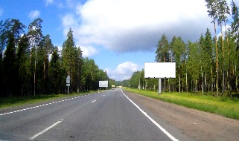 | РК устанавливается согласно техническим требованиям и условиям на установку и эксплуатацию рекламной конструкции ФКУ «СЕВЗАПУПРАВТОДОР»
39 | 39 | А-114 Вологда - Тихвин | Автомобильная дорога  Р-21 "Кола" | 445+800 | левая | 36 | о/с | билборд | Двух- сторонний  3*6 | 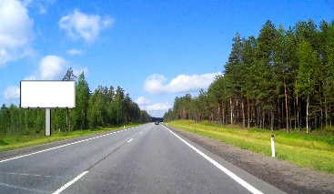 | РК устанавливается согласно техническим требованиям и условиям на установку и эксплуатацию рекламной конструкции ФКУ «СЕВЗАПУПРАВТОДОР»
40 | 40 | г.Тихвин | улица  Карла Маркса | севернее дома 88 | правая | 36 | о/с | билборд | Двух- сторонний  3*6 | 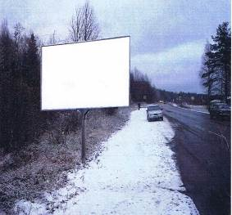 | Предоставление места под установку РК по результатам проведения торгов, аукциона
41 | 41 | г.Тихвин | Коммунальный квартал | дом 3 | левая | 49,62 | о/с | стенд | Односторонний 2,875*17,259 | 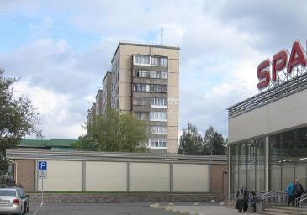 | РК устанавливается согласно разрешению

6.Чертеж - лист 9 Схемы изложить в новой редакции:
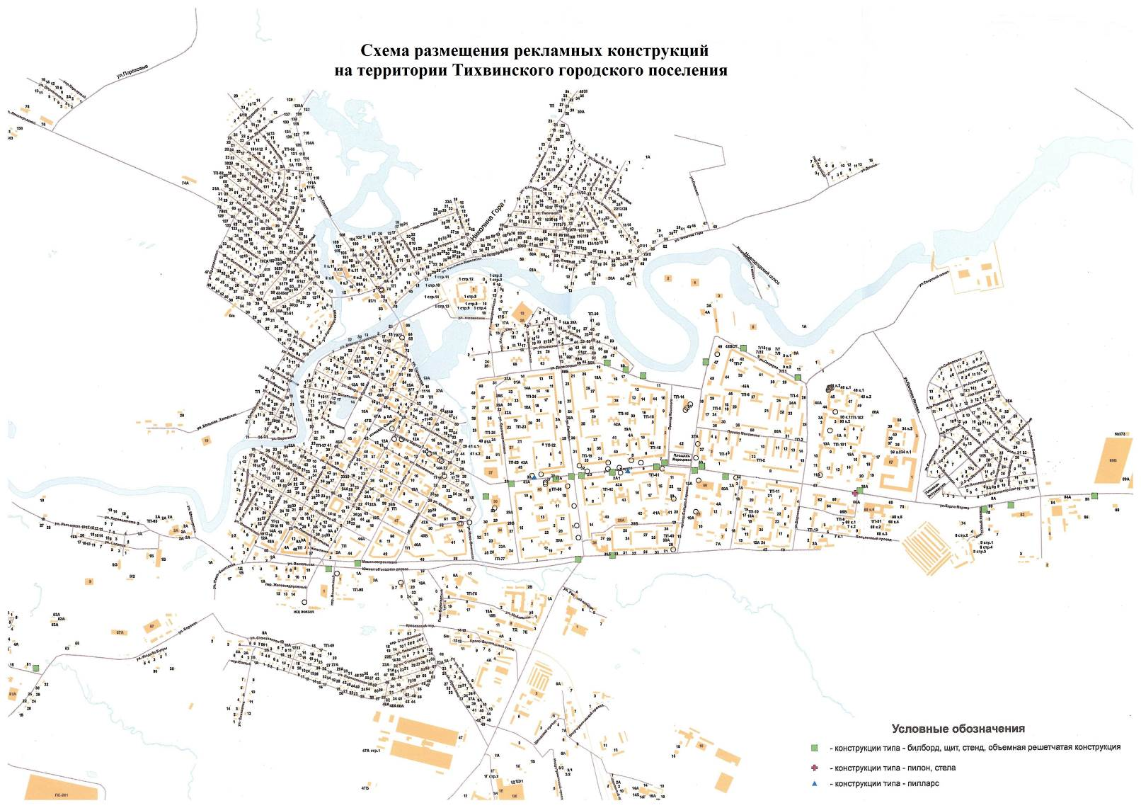
1 11
2
3
4
5
6
7
9 5
12
41
11
14
15
16
17
18
19
20
21
24
25
27
40
29
28
32
30
33
22

23

26

10
8
7. Дополнить Схему предполагаемого места размещения РК в границах полосы отвода автомобильной дороги

общего пользования федерального значения А-114 Вологда - Тихвин, автомобильная дорога Р-21 «Кола»
чертежом - «Карта-Схема РК №38» (441км +940м):

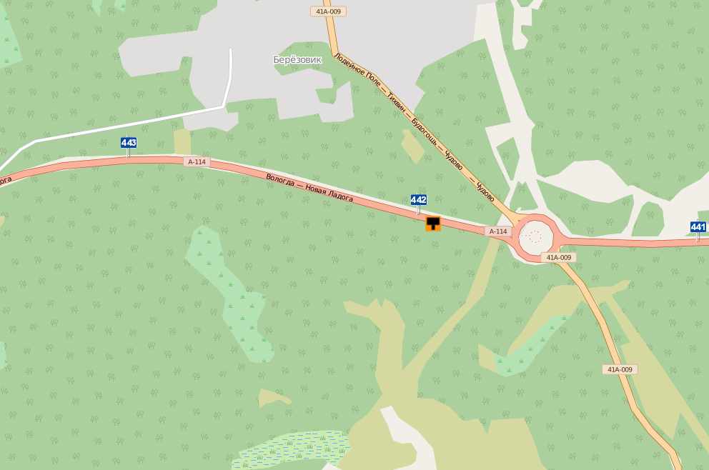
38

8. Дополнить Схему предполагаемого места размещения РК в границах полосы отвода автомобильной дороги
общего пользования федерального значения А-114 Вологда - Тихвин, автомобильная дорога Р-21 «Кола»
чертежом - «Карта-Схема РК №39» (445км+800м):
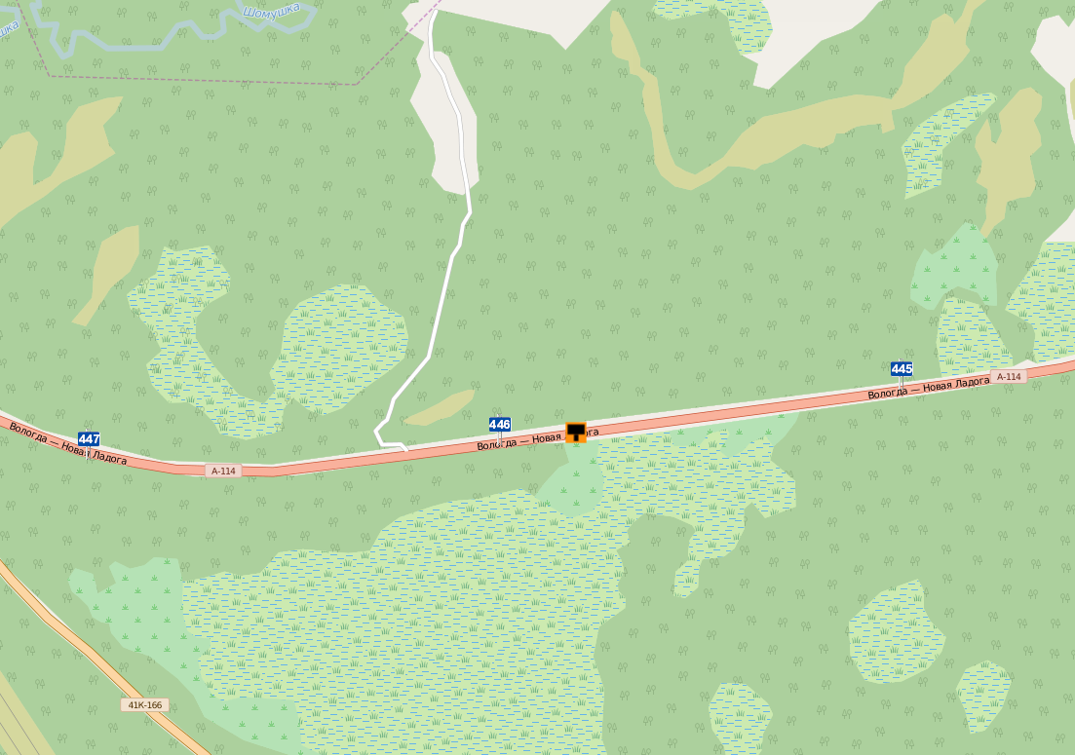
39
9. Фотофиксация объектов РК

Рекламная конструкция №38

Рекламная конструкция №39
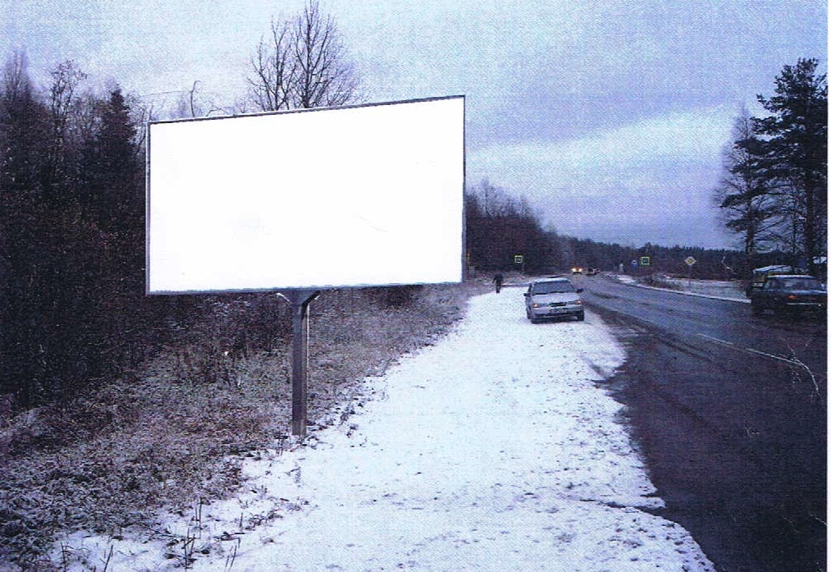

Рекламная конструкция №40
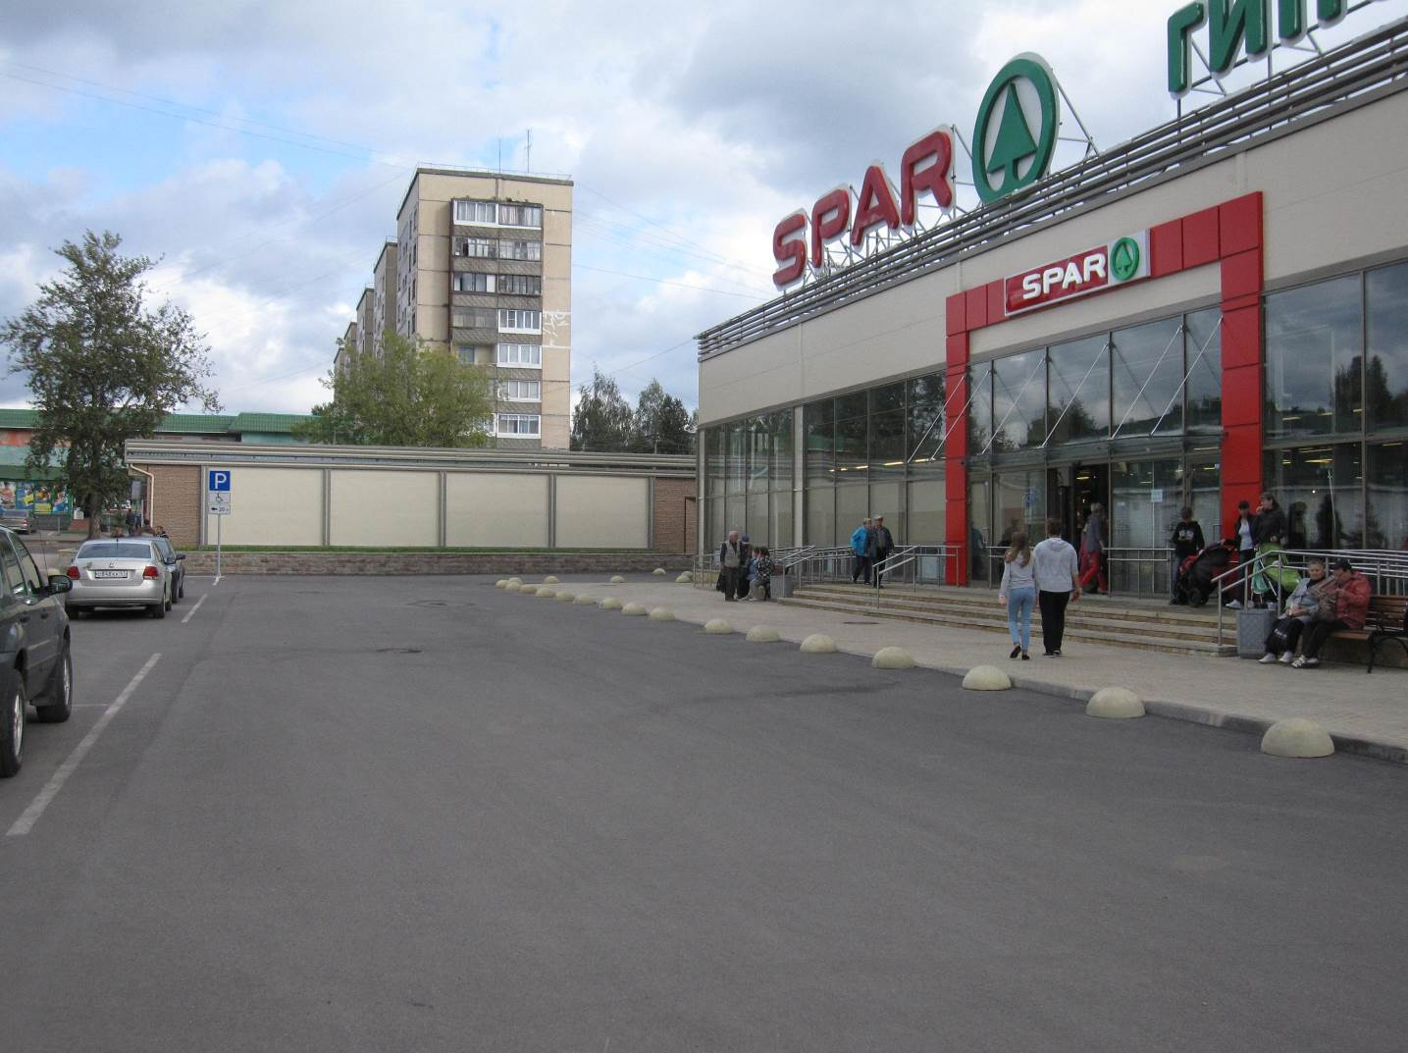

Рекламная конструкция №41

